HDA – Module Art déco
Séance histoire

Aidez-vous des documents ci-dessous pour réponde à la question suivante :

Pourquoi l’hôtel Le Belvédère du Rayon vert a-t-il été construit dans un village comme Cerbère ?

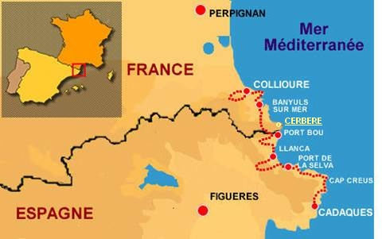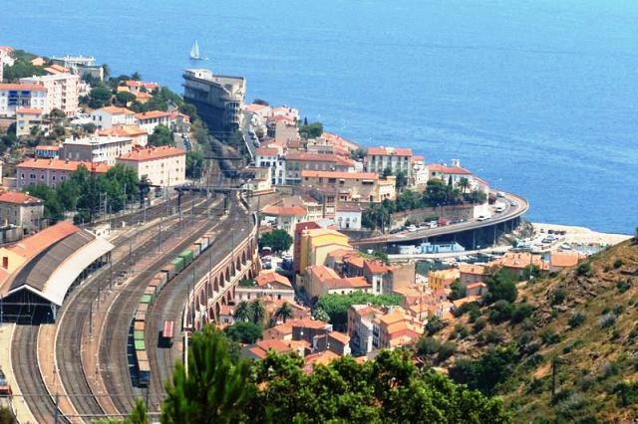
Carte géographique Cerbère, vue générale (photo)

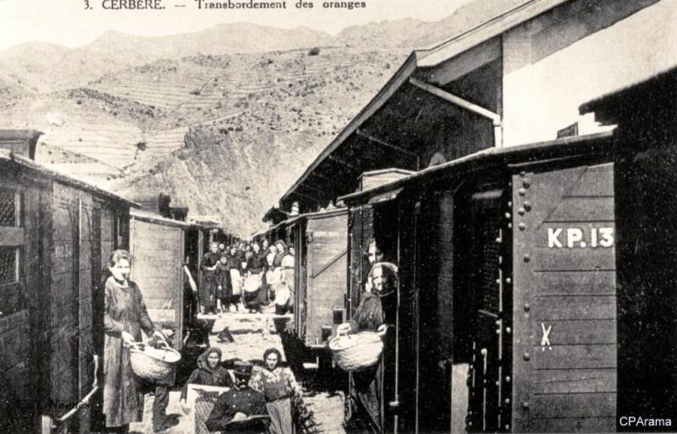
Cerbère : le transbordement d’oranges

Texte (A)
Au début du XXe siècle il y avait à Cerbère environ 1300 habitants. La ville était animée en raison de sa proximité avec la frontière Espagnole. Des douaniers contrôlaient les marchandises qui arrivaient et des gendarmes étaient chargés de surveiller les contrebandiers.
Le trafic ferroviaire de la gare était très particulier : en 1878 a eu lieu à Cerbère la jonction entre la compagnie des chemins français et espagnols. Mais les rails français et espagnols n'ayant pas les mêmes écartements (en France, 1m44 et en Espagne, 1m67) les passagers étaient obligés de changer de train lors du passage de la frontière.

Texte d’après http://pyreneescatalanes.free.fr/Villages/Histoire/Cerbere.php
http://www.humanite.fr/social-eco/cerbere-en-1906-les-oranges-de-la-colere-547774
HDA – Module Art déco
Séance histoire

Aidez-vous des documents ci-dessous pour réponde à la question suivante :

Pourquoi l’hôtel Le Belvédère du Rayon vert a-t-il été construit dans un village comme Cerbère ?

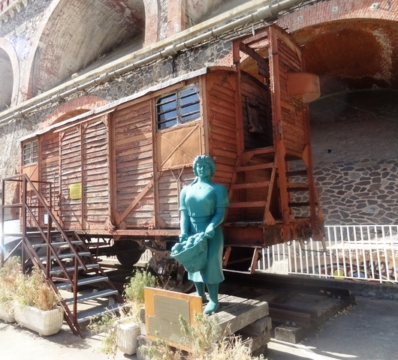
Carte géographique Hommage aux transbordeuses d’oranges (photo)
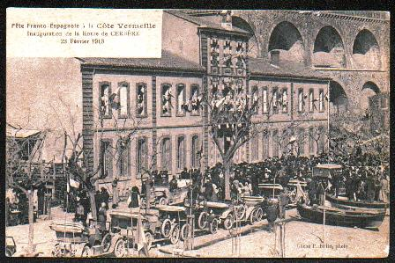
Fête franco-espagnole - Inauguration de la route de Cerbère 23 février 1918 (carte postale)

Texte (B)
En 1878 a eu lieu à Cerbère la jonction entre la compagnie des chemins français et espagnols. Mais les rails français et espagnols n'ayant pas les mêmes écartements(en France, 1m44 et en Espagne 1m67) les passagers étaient obligés de changer de train lors du passage de la frontière. Il fallait également transborder les marchandises qui arrivaient d’Espagne ; la marchandise la plus importée, c’était les oranges. C’est à cette époque que de nombreux transitaires se sont installés à Cerbère ; ils ont employé de nombreuses femmes qui exerçaient le dur métier de transbordeuses d’oranges.

Texte d’après http://pyreneescatalanes.free.fr/Villages/Histoire/Cerbere.php
http://www.humanite.fr/social-eco/cerbere-en-1906-les-oranges-de-la-colere-547774

